Bericht zur Barrierefreiheit
Bäckerei Muster
Erstellt von: Pixel & Co
Datum: 6. Oktober 2026
Geprüfte Seiten: 1

Zusammenfassung
Geprüft wurde 1 Seite. Die automatische Prüfung hat 1 betroffenes Element zu 1 Regel gefunden.
Kritisch | Schwer | Mittel | Gering
0 | 1 | 0 | 0

Befunde nach Seite

Bäckerei Muster
https://baeckerei-muster.example/

Schwer: Elements must meet minimum color contrast ratio thresholds
WCAG 1.4.3 (AA) · EN 301 549 9.1.4.3 · color-contrast · 1 Element
Ensure the contrast between foreground and background colors meets WCAG 2 AA minimum contrast ratio thresholds
So beheben
- p
Fix any of the following:
Element has insufficient color contrast of 2.01 (foreground color: #b5b5b5, background color: #fffdf8, font size: 12.0pt (16px), font weight: normal). Expected contrast ratio of 4.5:1

Weitere Informationen: color-contrast

Behobene Probleme
5 Probleme aus dem letzten Bericht sind behoben.

Bäckerei Muster
Buttons must have discernible text (.icon)
Vorher

Nachher
Images must have alternative text (img)
Vorher

Nachher
Form elements must have labels (input)
Vorher
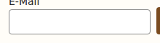
Nachher
<html> element must have a lang attribute (html)
Vorher
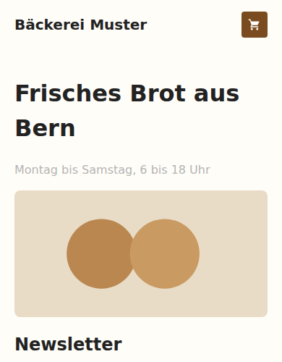
Nachher
Links must have discernible text (a)
Vorher

Nachher


Manuelle Prüfung
10 von 10 Kriterien wurden von Hand geprüft. Die Anforderungen sind teilweise erfüllt.
Kriterium | Manuelle Prüfung | Notiz
1.1.1 Nicht-Text-Inhalt | Erfüllt
1.3.1 Info und Beziehungen | Erfüllt
1.4.3 Kontrast (Minimum) | Nicht erfüllt | Opening hours in light grey on cream (2.0:1). Darken the text to #5c5c5c.
1.4.11 Nicht-Text-Kontrast | Nicht anwendbar | No form borders or icons carry information on their own.
2.1.1 Tastatur | Erfüllt
2.4.4 Linkzweck (im Kontext) | Erfüllt
2.4.7 Fokus sichtbar | Erfüllt
3.1.1 Sprache der Seite | Erfüllt
3.3.2 Beschriftungen oder Anweisungen | Erfüllt
4.1.2 Name, Rolle, Wert | Erfüllt

Vorgehen
Die Seiten wurden automatisch mit axe-core gegen WCAG 2.2 AA geprüft. Jeder Befund ist dem WCAG-Erfolgskriterium und dem Abschnitt der EN 301 549 zugeordnet.

Grenzen dieses Berichts
Automatisierte Tests erkennen nur einen Teil der möglichen Barrieren. Dieser Bericht ist keine Rechtsberatung und keine Bestätigung der Konformität mit WCAG, EN 301 549, dem BFSG oder anderem Recht.

Kontakt
Pixel & Co · https://pixel.example · hallo@pixel.example · +41 31 000 00 00

